Продукты питания
Питание не только источник питательных веществ, но и социальная, культурная ценность, бывает даже – предмет искусства. Какое множество продуктов было найдено для питания человека! Однако, все это множество можно разделить на несколько основных групп продуктов, каждая из которых должна присутствовать в рационе здорового человек.
В зависимости от содержания различных пищевых веществ существует классификация продуктов по группам. Продукты, включенные в одну группу, содержат приблизительно одинаковый набор пищевых веществ.
I группа продуктов - хлеб, зерновые и картофель.
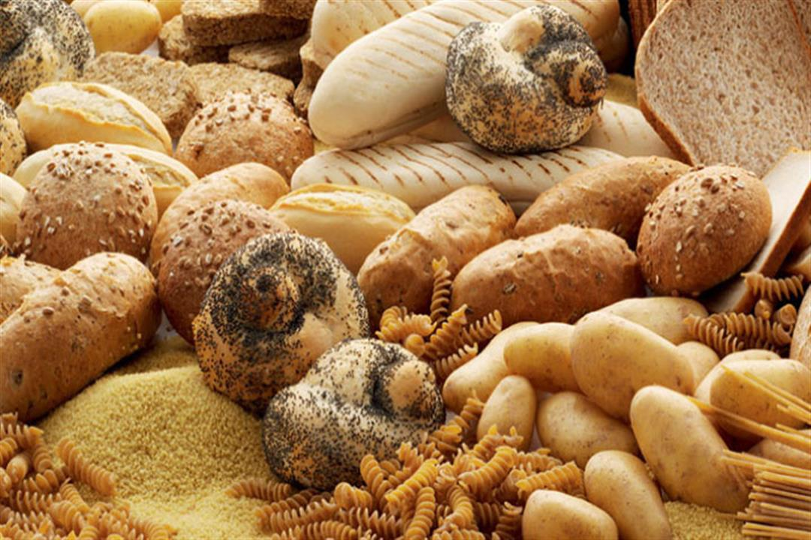
Зерновые обеспечивают организм необходимым количеством энергии и углеводов, которые служат источником легкоусвояемых калорий, входят в состав гормонов, ферментов, секретов желез. Наряду с углеводами зерновые продукты содержат белок, пищевые волокна, витамины группы В (главным образом тиамин, а также рибофлавин, ниацин и фолат), минеральные вещества (магний, фосфор, железо, цинк, селен). Зерновые продукты способствуют нормальной деятельности желудочно-кишечного тракта, повышают защитные силы и энергетический потенциал организма, уменьшают уровень холестерина в сыворотке крови, риск развития сердечно-сосудистых заболеваний и некоторых видов злокачественных образований.
II группа продуктов – овощи.
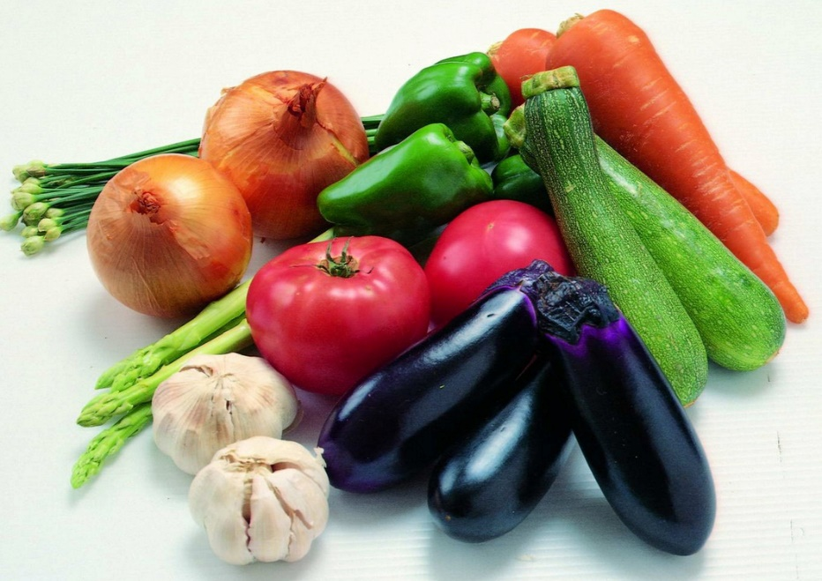
Рацион, богатый овощами, имеет низкую калорийность, способствует улучшению работы желудочно-кишечного тракта, состояния иммунной системы, обмен веществ, выведению из организма жиров, токсических веществ, канцерогенов, аллергенов, снижению уровня холестерина в сыворотке крови, риска развития ожирения, сердечно-сосудистых заболеваний, сахарного диабета 2 типа, остеопороза, некоторых видов онкологических заболеваний (рака полости рта, желудка, толстой кишки), образования камней в печени и почках.
В овощах мало жиров и нет холестерина. Они являются важным источником многих веществ: пищевых волокон, калия, фолатов, каротиноидов (провитамина А), Е, С, минорных компонентов пищи (органических кислот, индолов, полифенолов, эфирных масел, фитонцидов, хлорофилла). Благодаря большому содержанию калия (картофель, фасоль, томаты, стебли свеклы, соевые бобы, тыква, шпинат, чечевица и лущеный горох) овощи способствуют поддержанию нормального уровня артериального давления.
III группа продуктов – фрукты.
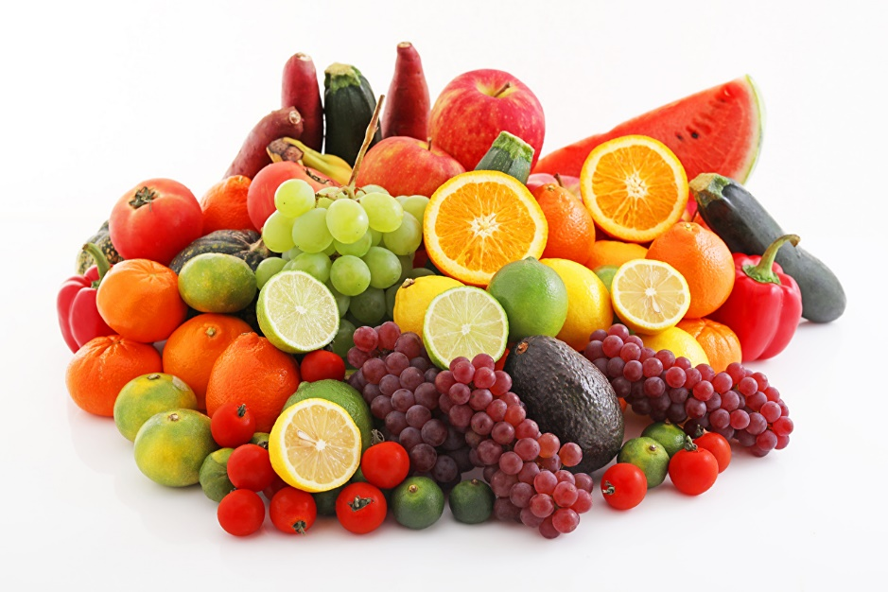
В них содержатся пищевые и биологически активные вещества (калий, пищевые волокна, витамин С, фолат и др.), необходимые для поддержания здоровья и снижающие риск развития некоторых хронических заболеваний: сахарного диабета 2 типа, сердечно-сосудистых, некоторых онкологических заболеваний (рака полости рта, желудка, толстой кишки и др.), мочекаменной болезни и остеопороза, способствует уменьшению калорийности рациона. Большинство фруктов обычно имеют мало жира, натрия и калорий, не содержат холестерин.
IV группа - молочные продукты.
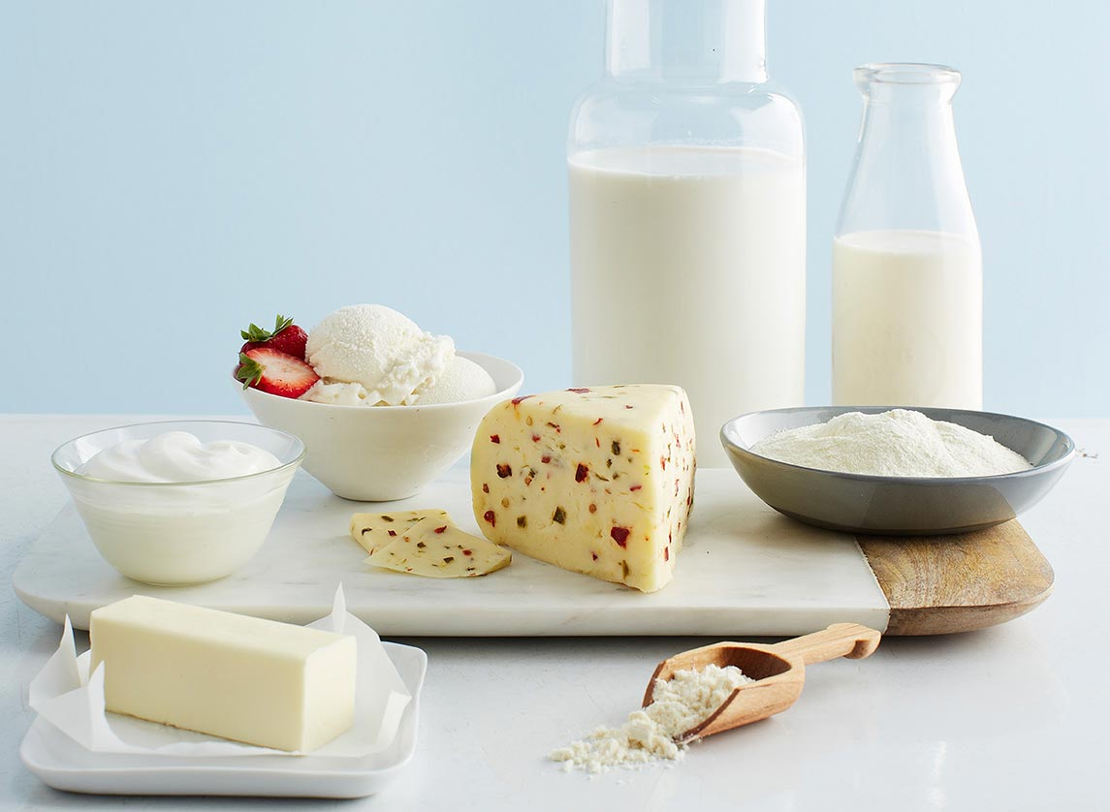
Показано, что рационы с включением молока и молочных продуктов способствуют укреплению костей и зубов, улучшению состояния кожи, ногтей, волос, поддержанию нормального уровня артериального давления, кишечной моторики и состава микрофлоры, уменьшению риска остеопороза. В молочных продуктах содержатся кальций, фосфор, калий, витамины А, D, группы В и белок.
Потребление молочных продуктов с высоким содержанием насыщенных жиров и холестерина (сыры, цельное молоко и продукты из них) повышает уровень «вредного» холестерина в крови в составе липопротеинов низкой плотности, увеличивает риск возникновения ишемической болезни сердца, способствуют ожирению. Лучше употреблять нежирные или обезжиренные молочные продукты, которые содержат мало или вообще не содержат твердого жира и холестерина.
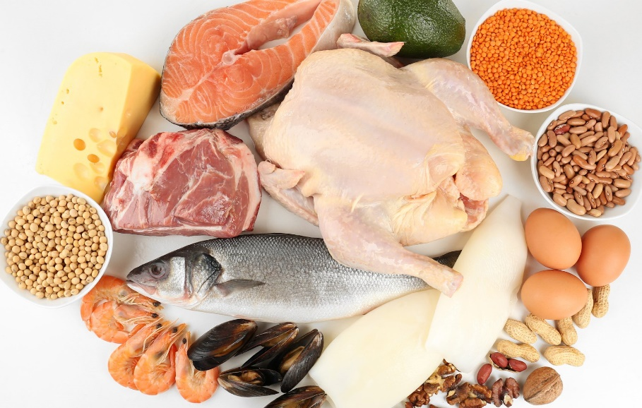
V группа продуктов - белковые продукты.
Эта группа включает такие продукты, как мясо, курица, рыба, яйца, сухие бобы, фасоль, орехи, семечки. Продукты этой группы богаты полноценным белком, содержат витамины группы В (ниацин, тиамин, рибофлавин, В6 и В12), витамин Е, железо, цинк и магний.
Мясные продукты, птица, рыба и морепродукты способствуют повышению защитных сил и энергетического потенциала организма, снижению риска развития анемии и йододефицитных состояний. Потребление этих продуктов следует, однако, ограничить из-за большой калорийности, высокого содержания насыщенных жиров и холестерина (яичный желток, субпродукты). Жирные сорта морской рыбы нормализуют липидный обмен, улучшают мозговую деятельность, зрение, состояние кожи, работу сердца и сосудов, процессы свертывания крови.
Продукты из соевых бобов снижают уровень холестерина в крови, риск сердечно-сосудистых заболеваний, некоторых видов злокачественных образований (опухоли молочной железы), облегчают протекание климактерического периода. Многие орехи (грецкие) и семечки являются источниками ненасыщенных жирных кислот, а другие (семена подсолнечника, миндаль, грецкие орехи) – важным источником витамина Е.

VI группа продуктов – это жиры, представленные растительным и сливочным маслом, маргарином, различными видами кулинарных жиров.
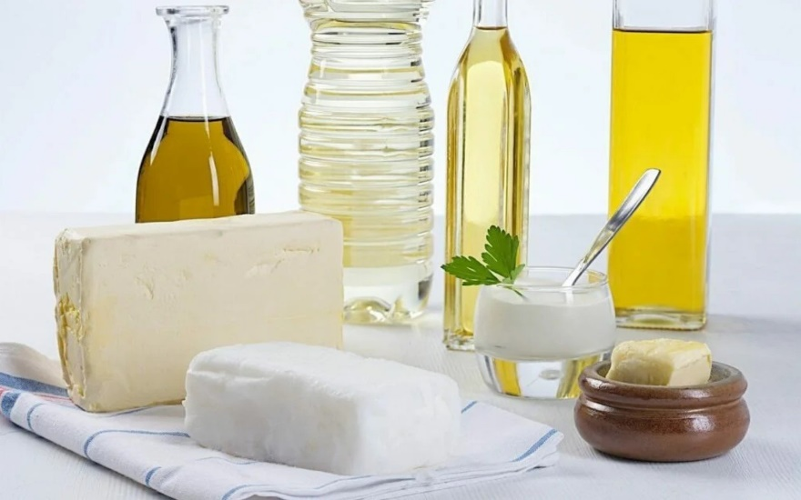
Эти продукты следует использовать в ограниченных количествах и нечасто. К этой же группе отнесены алкоголь и сахар, в том числе содержащийся в сладостях, сладких напитках. Эти продукты содержат много калорий, но в них практически нет витаминов и минеральных веществ. Чтобы предупредить ожирение, сахарный диабет, а также кариес, эти продукты не рекомендуется употреблять часто.

